

Arbre de vie, Klimt

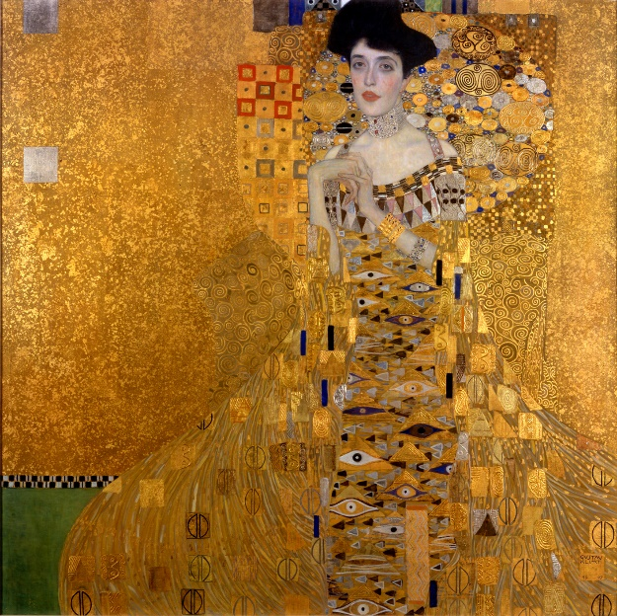

# Auteur : Gustav Klimt

# Ses dates : 1862-1918

Localisation : Autriche

Métier : Artiste

Style : Fresque murale

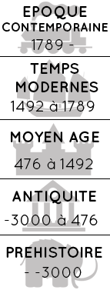

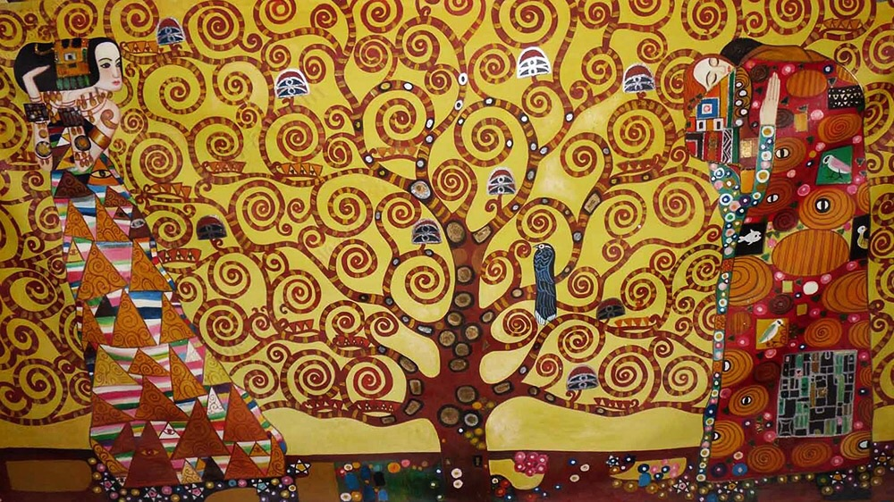



Pour en savoir plus, sur l’auteur :

Gustav Klimt (1862 - 1918) est un peintre autrichien. Il fait partie des peintres symbolistes, de l’art nouveau. Il utilise la couleur « or » pour peindre. C’est le cycle d’or.

Pour en savoir plus, sur l’oeuvre :

L’arbre de vie est une fresque murale. Elle a été réalisée en 1909 dans un luxueux palais de Bruxelles. Cette œuvre est représentative de l’art nouveau.





Mon avis :

